Wyprawka do szpitala dla niemowlaka - jak ma wyglądać?
Jak ma wyglądać wyprawka do szpitala dla niemowlaka? W naszym artykule znajdziesz kilka podpowiedzi. Zachęcamy do zapoznania się z informacjami.

Wyprawka do szpitala dla niemowlaka - co warto ze sobą zabrać?
Czym jest wyprawka do szpitala dla niemowlaka i co powinno znaleźć się w owej wyprawce? Sprawdź w naszym artykule.
Wyprawka - dlaczego trzeba ją mieć?

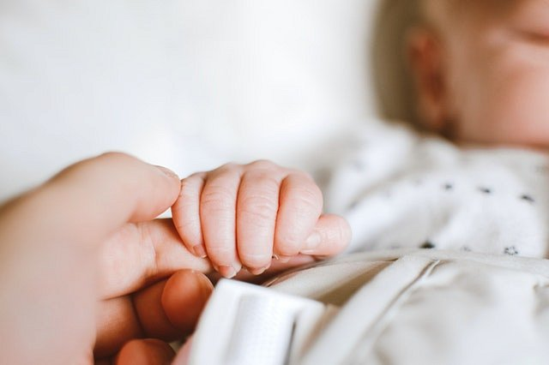
Wyprawka to potoczna nazwa, za którą kryje się zestaw ubranek i produktów, które niezbędna są dla noworodka, podczas gdy rodzice udają się do szpitala. Wyprawka do szpitala dla niemowlaka budzi wiele emocji, ponieważ składa się z pierwszych ubranek dla dziecka, które dopiero przyszło na świat. Po raz pierwszy kupione śpioszki, body, pajacyki - te w najmniejszych rozmiarach - sprawiają wiele radości rodzicom, którzy wyprawkę kompletują na wiele tygodni a czasem i miesięcy przed przyjściem na świat córeczki czy syna.
Wyprawka do szpitala dla niemowlaka z bello24
Co ciekawe wyprawka do szpitala dla niemowlaka może zawierać nie tylko ubranka dla maluszka ale także produkty tekstylne takie jak kocyki, miękkie poszewki na poduszkę czy kołderkę a także przedmioty niezbędne dla mamy - szlafrok, ubrania na zmianę, produkty higieniczne. To od Was zależy jak skomponujecie wyprawkę!

